Actividad 12: Instalación del servicio DHCP
.

Competencia disciplinar: Configura el equipo requerido que permite la operación de una red de cobertura local que satisface las necesidades de organizaciones pequeñas identificando diferentes opciones de infraestructura tecnológica

Los espacios de coworking o espacios de trabajo colaborativo son instalaciones de trabajo que varias personas comparten con el fin de mejorar su productividad, hacer networking e inclusive reducir los costos de servicios y renta de un espacio físico.

Vamos a considerar el equipo de red del negocio de coworking IZA Business Centers. Cada pieza de infraestructura pertenece al segmento de administradores o al segmento de usuarios.
- El primer segmento de Administradores está dedicado al personal del establecimiento y está constituido de no más de 18 equipos terminales. Entre estos equipos están: un servidor local, un teléfono IP, una impresora, una cámara web, un punto de venta y una PC para el administrador (manager). Las direcciones IP de los equipos terminales se asignan de manera estática (manualmente).
- Mientras tanto, en el segmento de Usuarios simplemente se encuentran los equipos personales conectados físicamente a la red. En este segmento de red hay un máximo de 100 equipos a conectar. La asignación de direcciones IP a los equipos del segmento de usuarios se realiza por DHCP.

Ahora te queda como reto, diseñar y configurar los equipos de interconexión de la red usando el simulador de Packet Tracer.

Utiliza la aplicación del PacketTracer de CISCO y la gráfica incluida en este documento para realizar:
- La configuración del router y switches
- La instalación del servicio de DHCP para asignar direcciones a los equipos terminales del segmento Usuarios.
- Las pruebas de conectividad necesarias y que permitan verificar la configuración correcta de los equipos de interconexión, de los equipos terminales y de los servicios de Telnet en el router y los switches.

La dirección IP a utilizar para realizar la configuración de los equipos de interconexión y la configuración de cada equipo terminal, es 221.10.68.0 con prefijo original de red /24.

El VLSM calculado con base en la descripción de equipos terminales que se requieren conectar en cada segmento de red está indicado en la siguiente tabla.

Requisitos de conectividad | Prefijo de red | Máscara de subred | IP Subred | Primera IP válida | Última IP válida | Dirección de broadcast
Usuarios
(100 hosts)
Administradores (18 hosts)

Diseño físico de la red
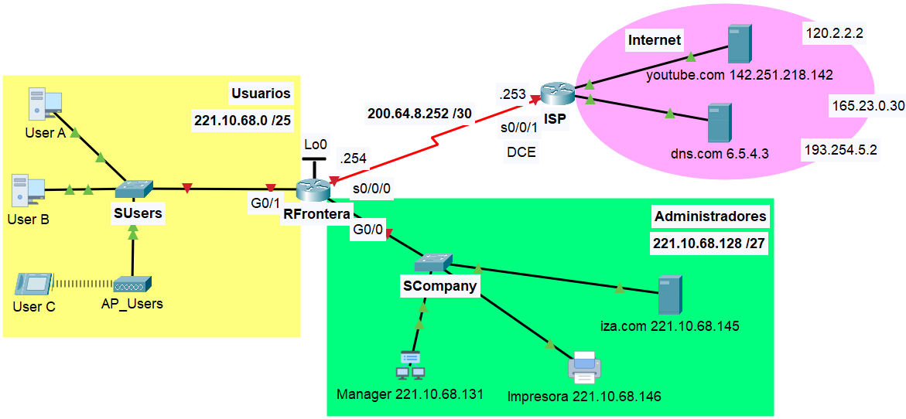

- Asigna y escribe en cada línea de la siguiente tabla, las direcciones IP de las interfaces de los equipos de interconexión y sus máscaras en notación punto decimal que utilizarás en la solución. Recuerda que esta información te ayudará a evitar duplicación de direcciones IP.

Por motivos de estandarización:
- Las interfaces Giga Ethernet utilizarán la última dirección IP válida de la subred.
- Los switches utilizarán la penúltima dirección IP válida de la subred.
- La IP del servidor DNS es 6.5.4.3

Dispositivo | Interface | Dirección IP | Máscara de subred | Default Gateway
RFrontera | G0/0 |  |  | N/A
 | G0/1 |  |  | N/A
 | S0/0/0 | 200.64.8.254 | 255.255.255.252 | N/A
 | Lo0 | 1.1.1.1 | 255.255.255.0 | N/A
SUsers | VLAN 1
SCompany | VLAN 1
User A | NIC | Asignada por DHCP | Asignada por DHCP | Asignada por DHCP
User B | NIC | Asignada por DHCP | Asignada por DHCP | Asignada por DHCP
User C | NIC | Asignada por DHCP | Asignada por DHCP | Asignada por DHCP
Manager | NIC | 221.10.68.131 | 255.255.255.224 | 221.10.68.158
iza.com | NIC | 221.10.68.145 | 255.255.255.224 | 221.10.68.158
Impresora | NIC | 221.10.68.146 | 255.255.255.224 | 221.10.68.158

- Utiliza la información de la tabla y configura manualmente la dirección IP, máscara y puerta de enlace predeterminada para cada equipo terminal del segmento de Administradores.

- Realiza la configuración del router RFrontera.
- Hostname RFrontera.
- Deshabilitar el DNS.
- Asignar class como password del enable.
- Asignar el password cisco al line console 0.
- Asignar el password cisco al line vty 0 4.
- Configurar un banner de prevención de acceso al router.
- Configura las interfaces Gigabit Ethernet y Loopback del router de acuerdo con la información proporcionada en la tabla de direccionamiento.
- Realiza la configuración del switch SUsers.
- Hostname SUsers.
- Deshabilitar el DNS.
- Asignar class como password del enable.
- Asignar el password cisco al line console 0.
- Asignar el password cisco al line vty 0 15.
- Configurar un banner de prevención de acceso al switch.
- Configurar la VLAN1 con los datos de la tabla y el default Gateway de este switch.

- Realiza la configuración del switch SCompany.
- Hostname SCompany.
- Deshabilitar el DNS.
- Asignar class como password del enable.
- Asignar el password cisco al line console 0.
- Asignar el password cisco al line vty 0 15.
- Configurar un banner de prevención de acceso al router.
- Configurar la VLAN1 con los datos de la tabla y el default Gateway de este switch.

- Instala en el RFrontera el servicio DHCP para asignar direcciones a los equipos terminales de la subred de Usuarios.

- Para comprobar la configuración realizada:

- Realiza pruebas de ping a los siguientes dispositivos. Todos los pings deben ser exitosos. En caso contrario, deberás identificar y corregir la falla
Desde | Hacia | Dirección IP | Resultados ping  (Fail / Success)
Manager | Loopback 0 | 1.1.1.1
User A | Impresora | 221.10.68.146

- Desde User B utiliza el navegador web de la terminal y accede al servidor iza.com, utilizando su dirección IP. Si el acceso web al servidor es exitoso, tu configuración es correcta. En caso contrario, deberás encontrar y corregir la falla.
Desde | Hacia | Dirección IP | Resultados Web Browser (Fail / Success)
User B | iza.com | 221.10.68.145

- Utiliza la aplicación telnet y accede a la dirección IP del switch SUsers y SCompany. Utiliza el password de consola cisco y el password de modo privilegiado class para acceder al modo de privilegiado de cada switch. Si los telnets son exitosos, la configuración está correcta. En caso contrario, deberás encontrar y corregir la falla.
Desde | Hacia | Dirección IP | Resultados telnet  (Fail / Success)
User C | SCompany
iza.com | SUsers

